Temat: Powstanie styczniowe 1863-1864. (s. 214-218)
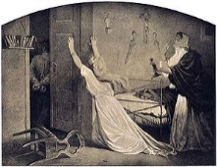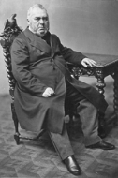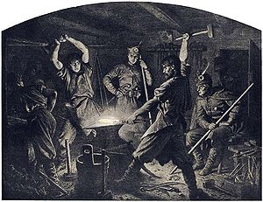
POWSTANIA NARODOWE i wiosna ludów na ziemiach polskich
1974r.
1830-1831
1846r.
1848r.
1863-1864
1.Odwilż posewastopolska. Klęska Rosji w wojnie krymskiej spowodowała lżejszą politykę w Rosji, na którą liczyli także Polacy w Królestwie Polskim. I takowa rzeczywiście nastąpiła s. 214. Jednak nadzieje na odzyskanie niepodległości rozwiał sam car : ………………… mówiąc Polakom: „ …………………………………………………….”
2.Manifestacje patriotyczne i krwawe ich tłumienie przez Rosjan. S.214
3.Czerwoni i Biali, czyli różne stanowiska niepodległościowe i rewolucyjne Polaków.

(Środowiska, program, zasięg w zaborach, kwestia odszkodowań dla szlachty za uwłaszczenie, przywódcy) s.215
Czerwoni | Biali

4. Działalność Aleksandra Wielopolskiego s.216
Pozytywna działalność | Negatywne działania
5. Przyczyny powstania styczniowego:
-………………………………………………………………………………………………………..
-………………………………………………………………………………………………………..
-………………………………………………………………………………………………………..
-………………………………………………………………………………………………………..
5. Armia powstańcza-…………………………………………………………………………………...
…………………………………………………………………………………………………………….
6. Wybuch powstania i jego przebieg: (Styczeń 1863 - grudzień 1864)
15/16 stycznia 1863r. – ogłoszenie …………………. !!! To przyśpieszyło wybuch powstania !!!!
a). 22 stycznia utworzenie ……………………………………………….. powstanie zaczęli tylko……….
b). Manifest ……………………………………………………………..
c). powstanie miało charakter walk …………………………….., ponieważ…………………………….
d).pierwszym dyktatorem powstania został: …………………………………………
e). powstanie rozszerzyło swój zasięg na : …………………… i ………………………. .
f). w marcu 1863r. do powstania przystępują także ……………………., a dyktatorem zostaje: …………………………………….
g). Tymczasowy Rząd Narodowy przekształcił się w …………………………………, który stał się …………………………………………………………………………………………………………
h).ostatnim dyktatorem powstania został : ……………………………………….
i). 21 luty 1864r.-…………………………………………………………….
j). 2 marca 1864r. – Rosja wydaje dekret o ………………………………………….
k).ostatni punkt oporu na Podlasiu , grudzień 1864r. – ks. ………………………………………………

